川东北地区高2020届高三联考
地理试题
本试卷分选择题和非选择题两部分，共5页，满分100分，考试时间50分钟。

第Ⅰ卷（选择题，共44分）
本卷共11个小题，每小题4分，共44分。在每小题给出的四个选项中，只有一个选项是符合题目要求的。请将你所选答案字母涂在答题卡的相应位置。
冻雨俗称“滴水成冰”，常常以700hPa处的温度≥0℃和850hPa处的温度<0℃作为冻雨出现的预报依据，下图示意我国某地区温度垂直剖面（单位：℃）据此完成1～2题。
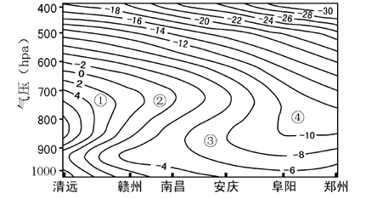

1．此时图中最可能经历冻雨的城市是
A. 郑州 B. 南昌 C. 清远 D. 赣州
2．“冻雨霏霏半成雪，游人摧冻苍苔滑”。据此推断该冻雨的影响是
A. 农业会减产 B. 破坏输电设施
C. 高速路封闭 D. 干扰电波通讯
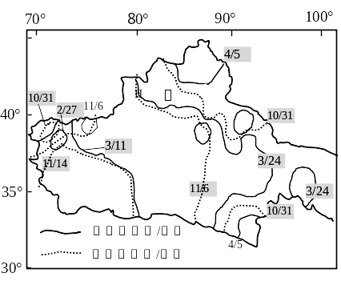
下图为我国西北某地区绿洲中胡杨树生长季的起止日期等值线分布示意图。读图完成3～4题。

3．甲地胡杨树的生长季约为
A．180天 B．200天 C．220天 D．240天
4．从自然植被类型来看，胡杨林属于
A．山地针叶林 B．落叶阔叶林
C．常绿硬叶林 D．常绿阔叶林
我国东部平原地区的某河流流域洪涝多发，为了有效治理灾害，当地在该河一条支流的河口修建了水闸。图3示意某年6月26日至9月24日该水闸上下游水位（水面海拔）的变化情况。据此完成5～7题。
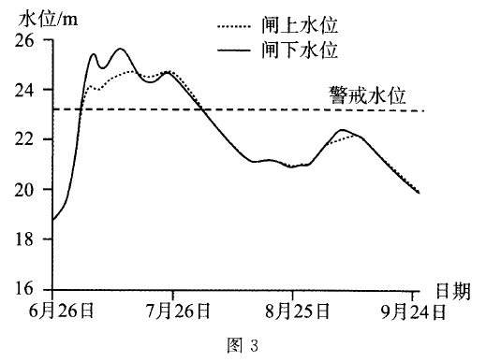

5．在该河支流河口修建水闸的主要目的是
A．阻止支流洪水汇入干流 B．防止干流洪水进入支流
C．减轻干流河床泥沙淤积 D．减轻支流河床泥沙淤积
6．根据资料推测，该河流最可能是
A. 金沙江 B．黄河 C．淮河 D. 珠江
7. 在该年的洪水明显消退过程中，海口（约20°N）
A. 日出时刻提前 B．气温逐渐升高
C．正午物影缩短 D. 昼长不断减小
下图是沿某经线附近部分地区气温、降水量的一般分布图。读图完成8～9题。
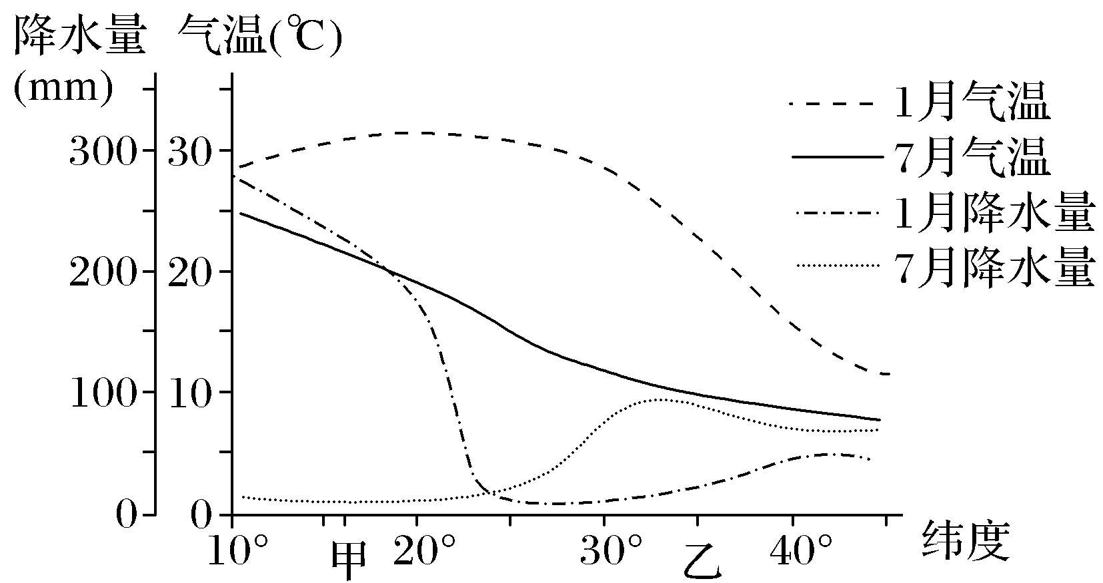

- 导致甲、乙两地降水季节差异的主要因素是
A．大气环流 B．洋流性质 C．地形差异 D．海陆位置
9. 推测甲地区河流的典型水文特征是
A．结冰期长 B．汛期在冬季
C．含沙量高 D．夏季流量大
下沉式道路绿化带是指将城市道路两侧的绿化带和中间隔离绿化带设计成低于道路表面50-300mm，能有效将道路上灰尘和雨水收集进道路两边的绿化带。下图为长江中下游平原河流干流沿岸某大城市某区建造的下沉式道路绿化带的照片。据此完成10～11题。
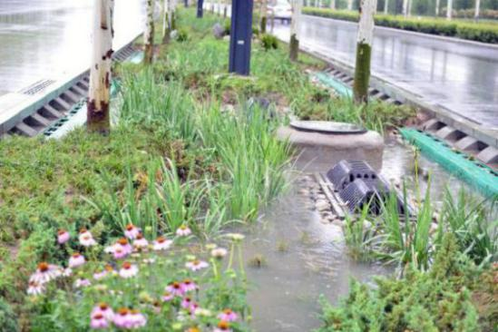

10．设计绿化带的下沉深度，需要考虑的首要因素是
A．地势起伏 B．降雨量及其强度
C．土质状况 D．植被种类及数量
11. 该城市打造下沉式道路绿化带的主要作用是
A．扩大司机视野，保障交通安全 B．提高城市绿化，改善环境质量
C．补给地下水，增加水资源数量 D．削减路面径流，缓解城市内涝
第II卷（非选择题，共56分）
请考生用0.5mm的黑色水芯笔将答案直接写在答卷上，不要答在题卷中。
本卷包括必考题和选考题两部分。第36题--第37题为必考题，每个试题考生都必须做答。第42题--第43题为选考题，考生根据需求做答。
36.（20分）阅读图文资料，完成下列要求。
下图是2018年12月8日14时我国海平面等压线分布图。
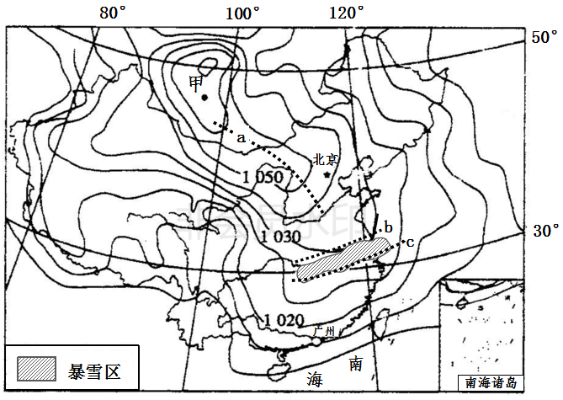
（1）按气流状况，甲地附近的天气系统是（ ）；并说明其近地面水平气流的运动状态。（6分）
（2）此时锋线的位置在（ ）（a、b、c），并分析图中暴雪的形成过程。（10分）
（3）说明此次暴雪给地区农业带来的有利影响。（4分）

37．（26分）阅读图文材料，完成下列要求。
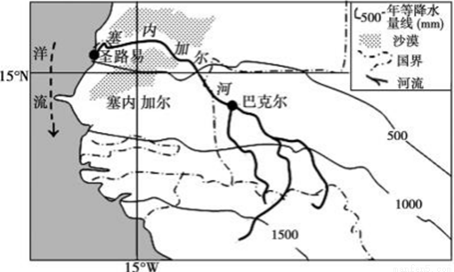
塞内加尔地处非洲西部，地形以平原为主，70%的人口从事农业，农业以种植花生、棉花、玉米等为主，中国正在援助他们种植水稻。渔业是塞内加尔主要创汇产业之一。塞内加尔河是一条国际性河流，巴克尔以下的河谷地带是人口较为稠密的地区。下图为塞内加尔河水系示意图。

- 该国在圣路易附近海域有丰富的渔业资源，分析其成因。（4分）
（2）分析塞内加尔河在流经巴克尔后径流量减少的原因。（8分）
（3）塞内加尔计划进一步扩大渔业生产并增加出口量。试说明其有利条件。（6分）
（4）简述在塞内加尔河流域种植水稻的区位优势。（8分）

42.(10分）【选修3：旅游地理】
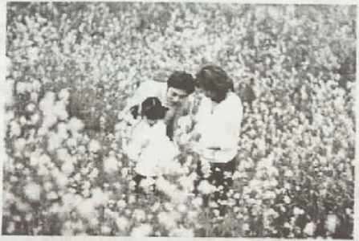
踏青又叫春游，指的是在清明前后，芳草始生、杨柳泛绿的好春时节到郊野去游览的出行活动。踏青的习俗由来已久，至迟在魏晋时期已经成为社会上盛行的风气，而到唐宋年间更是极盛。近些年来，随着我国经济发展，很多生活在城市的父母利用周末闲暇时间陪伴子女踏青郊游。

简述父母陪伴子女踏青郊游对子女教育和成长的积极影响。

43.（10分）【选修6：环境保护】
北京正在研究打造“5条宽度500米以上的一级通风廊道”，以达到改善城市环境的目的。图9示意北京拟建主要通风廊道分布。
图9

分析北京该走向的通风廊道对改善城市环境的作用。

参考答案

选择题：1～5: DCCBB 6～10: CDADB 11：D

36.（20分）
（1）反气旋（2分）；顺时针（2分）、辐散（2分）（或从中心向四周流动，仅给2分）。
（2）（c）（2分），来自北方高压区的强冷空气快速移动到此地（2分），长江中下游平原水域面积较广，暖气团湿度较大（2分），暖气团被迫抬升，水汽在抬升过程中冷却凝结（2分），近地面温度低于0°C，形成大雪或暴雪（2分）。
（3）冻死越冬害虫，减少病虫害（2分）；积雪融化后增加土壤水分（含水量）（2分）。

37.（26分）
（1）沿岸有上升流，营养物质和饵料丰富（或受离岸风影响，表层海水吹走，深层海水上涌，带来营养物质和饵料）；塞内加尔河径流也带来丰富的营养物质。（4分）
（2）降水减少，支流汇入少，河水补给少；气候炎热，河水蒸发旺盛；流经沙漠地区，河水下渗多；人口较为稠密，生活生产用水量大。（8分）
（3）塞内加尔沿海渔业资源丰富；国际市场需求量大；有便利的海上对外交通。（6分）
（4）光热充足；地形平坦；有灌溉水源；农业劳动力丰富；人口较为稠密，市场需求大。（任答四点得8分）

42.(10分）【旅游地理】
调节学习节奏、增长见识，激发创新思维；强身健体，预防近视；亲情融合、增进交流，提高家庭教育质量；亲近自然、感悟自然、热爱自然；开阔心胸、激发爱心、陶冶情操，提高审美情趣。（每点2分，其他答案酌情给分，共10分）

43.（10分）【环境保护】
通风廊道以南北向（或西北-东南向）为主（2分）；北京冬季吹西北风、夏季吹东南风（2分）；通风廊道把郊外的风（冷空气）引进主城区（2分）；促进城区内外热交换，缓解中心城区热岛效应（2分）；城区通风潜力增强，有利于污染物的扩散，加快城市空气的净化（2分）。

